OBEC VYSKYTNÁ

zveřejňuje záměr pronájmu malometrážního bytu č. 7 ve 2.
nadzemním podlaží v bytovém domě čp. 163 ve Vyskytné, pro
příjmově vymezené osoby.

Zájemci vyplní předepsanou Žádost o pronájem bytu a Žádost o
uzavření smlouvy o nájmu bytu dle přiložených vzorů a žádosti
doručí na Oú do 23.11.2023 (do 15:00 hodin).

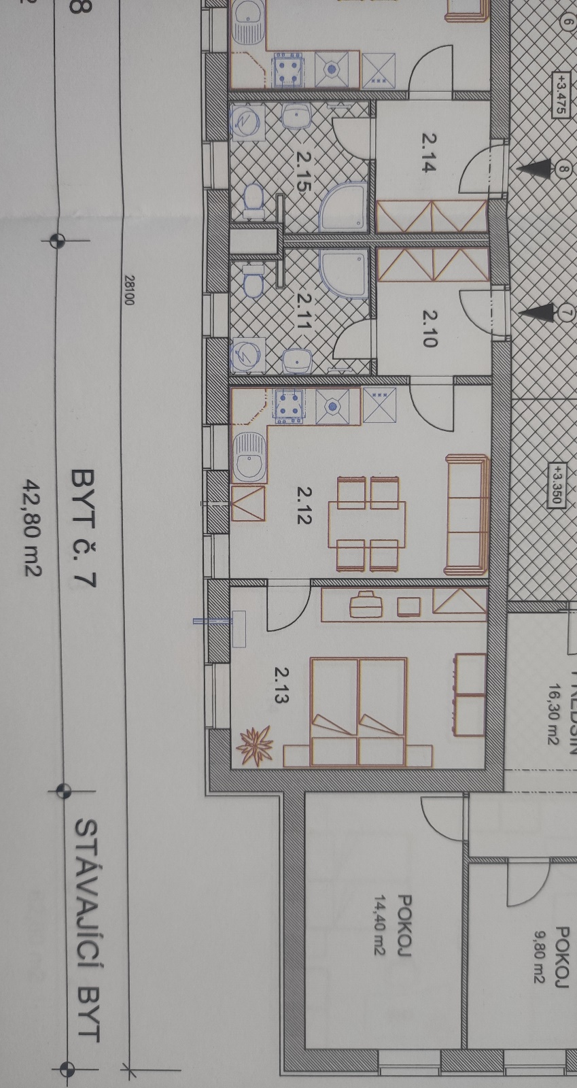
Vyvěšeno dne: 8.11.2023
Sejmuto dne: 23.11.20223

